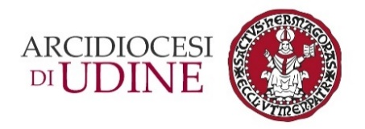

Comunicato stampa 44/2024

**Dichiarazione dell’Arcivescovo di Udine nel giorno dedicato al digiuno e alla preghiera per la pace**

***Si riporta una dichiarazione dell’arcivescovo di Udine, mons. Riccardo Lamba, che sarà al centro dell’intervento che il presule pronuncerà durante il Santo Rosario per la pace, la cui celebrazione avrà luogo lunedì 7 ottobre alle 19.30 nella Basilica della Beata Vergine delle Grazie in Udine.***

***Il pronunciamento dell’intervento di mons. Riccardo Lamba si potrà seguire su Radio Spazio (www.radiospazio.it), emittente diocesana che trasmetterà in diretta la celebrazione.***

***Il testo che segue è sotto embargo fino alle 20.15 del 7 ottobre 2024.***

«Cari fratelli e sorelle,

è significativo trovarci qui, davanti all’icona della Beata Vergine delle Grazie, per implorare il dono della pace.

Quando c’è un conflitto con qualcuno, bisogna cercare la via del confronto e del dialogo. C’è infatti un elemento da cui non possiamo prescindere: la pace si fa sempre in due, mai da soli. Pregare per la pace significa chiedere al Signore che illumini i cuori di tutti, perché per raggiungere la pace tutti devono collaborare.

Inoltre, il desiderio della pace passa senza dubbio dal riconoscimento e dalla comprensione del dolore degli altri. Dobbiamo constatare che tra i partecipanti ai conflitti – sia tra gruppi o popoli, ma anche in famiglia o sul lavoro – non ce n’è uno che si diverte: soffrono tutti! Prendendo in considerazione il dolore di chi è nel conflitto, allora, è possibile fermarsi per ascoltare le ragioni dell’altro, facendo presenti le proprie.

Preghiamo, quindi, affinché il Signore susciti questo desiderio di pace nel cuore dei governanti e delle persone coinvolte nei conflitti di questo tempo.»